Domača naloga 2

Virtualizacija, omrežja in strežniki

Cilj domače naloge
- razumevanje razlik med NAT in Bridged (povezanim) omrežjem
- preverjanje delovanja storitev SSH in Apache
- povezovanje med računalniki in virtualnimi stroji
- prenos datotek med strežniki
- osnovna uporaba AWS EC2

Zahteve
- za vsak sklop izdelajte zaslonske slike kot dokaz dela
- zapišite:
  - opis postopka
  - uporabljene ukaze (brez pomoči navodil) *ukaze sem spustila, če so se ponovili
  - opažanja in razlage

1. DELO Z OBSTOJEČIM VIRTUALNIM RAČUNALNIKOM
- Na obstoječem virtualnem računalniku:
  - nastavite količino RAM na 500 MB
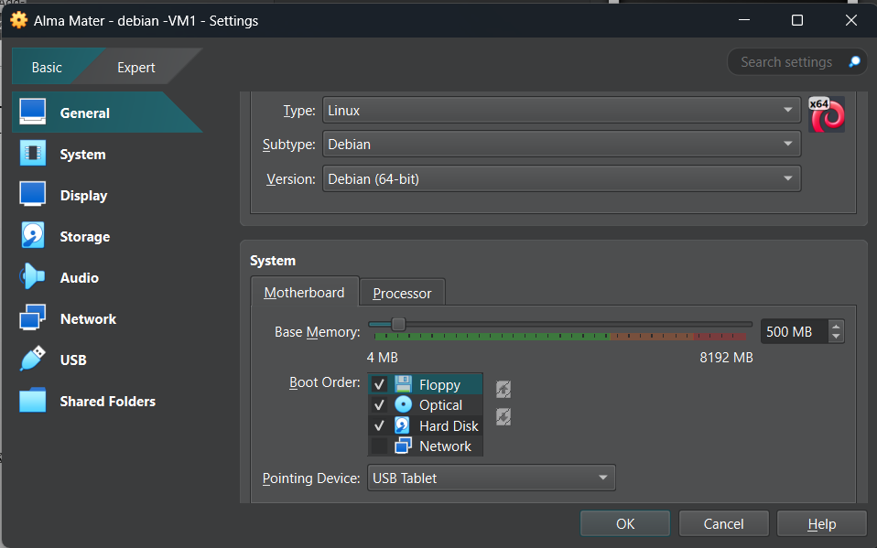
  - nastavite omrežni vmesnik na NAT
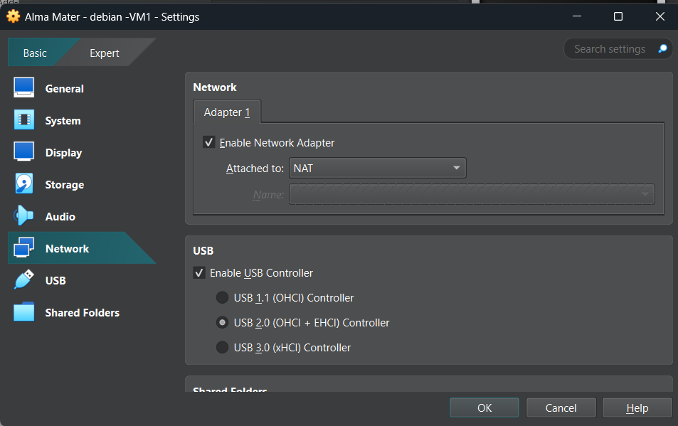
  - zaženite virtualni računalnik
- Po zagonu:
  - prijavite se kot navadni uporabnik
  - preverite IP naslov virtualnega računalnika
    - ukaz: ip a
  - preverite, ali je spletni strežnik Apache aktiven
    - ukaz: systemctl status apache2
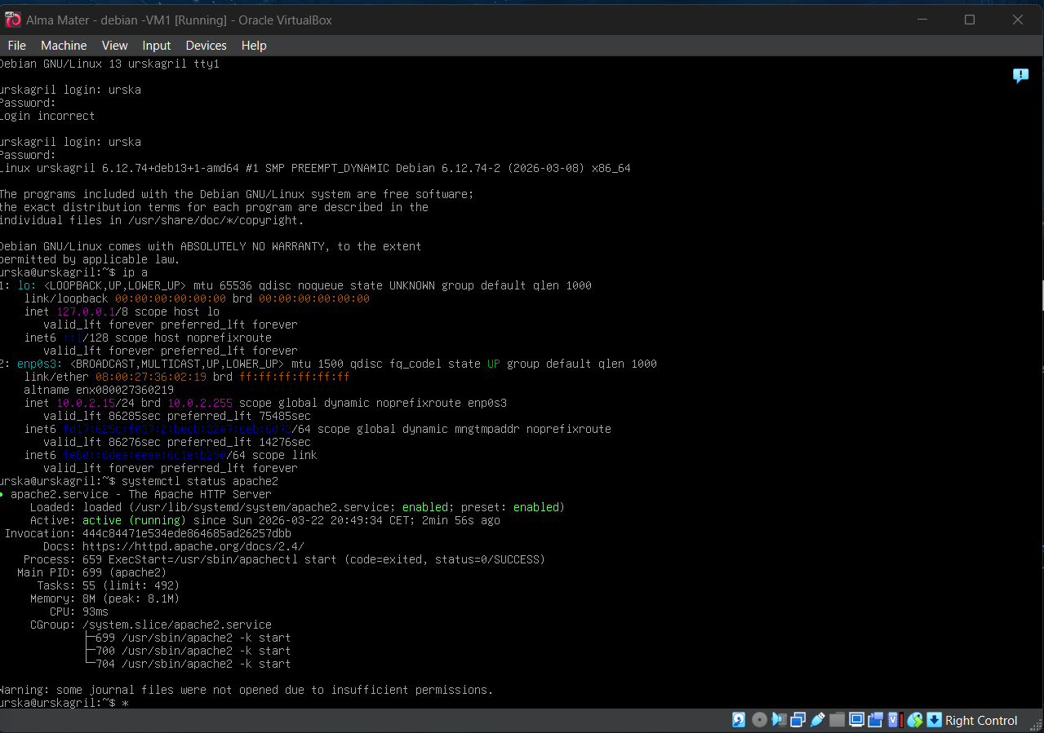
- Na fizičnem računalniku:
  - preverite IP naslov
    - ukaz: ipconfig
  - primerjajte IP naslov fizičnega in virtualnega računalnika
  - zapišite ugotovitve
IP naslov virtualnega računalnika je v drugem omrežju kot IP fizičnega računalnika. To pomeni, da z vklopom NAT virtualni računalnik izoliramo od lokalnega omrežja.
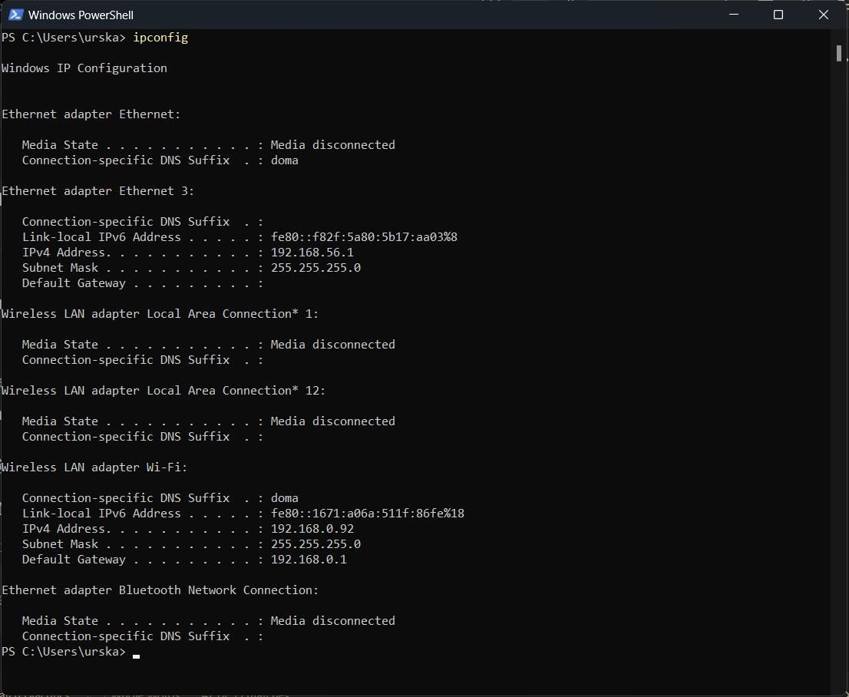
- Poskusite dostopati do virtualnega računalnika iz fizičnega:
  - preko SSH (PuTTY)
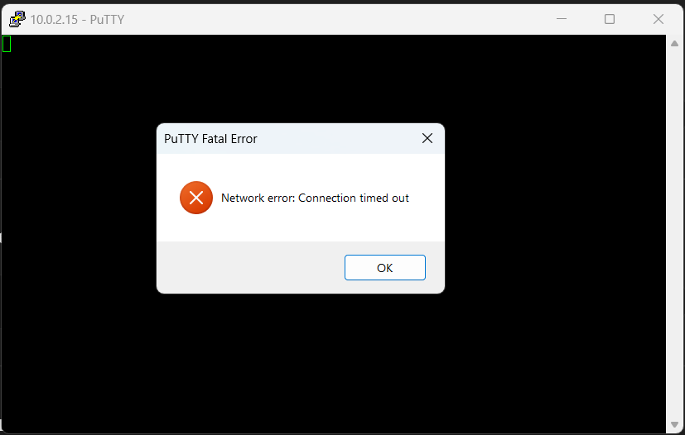
  - preko spletnega brskalnika
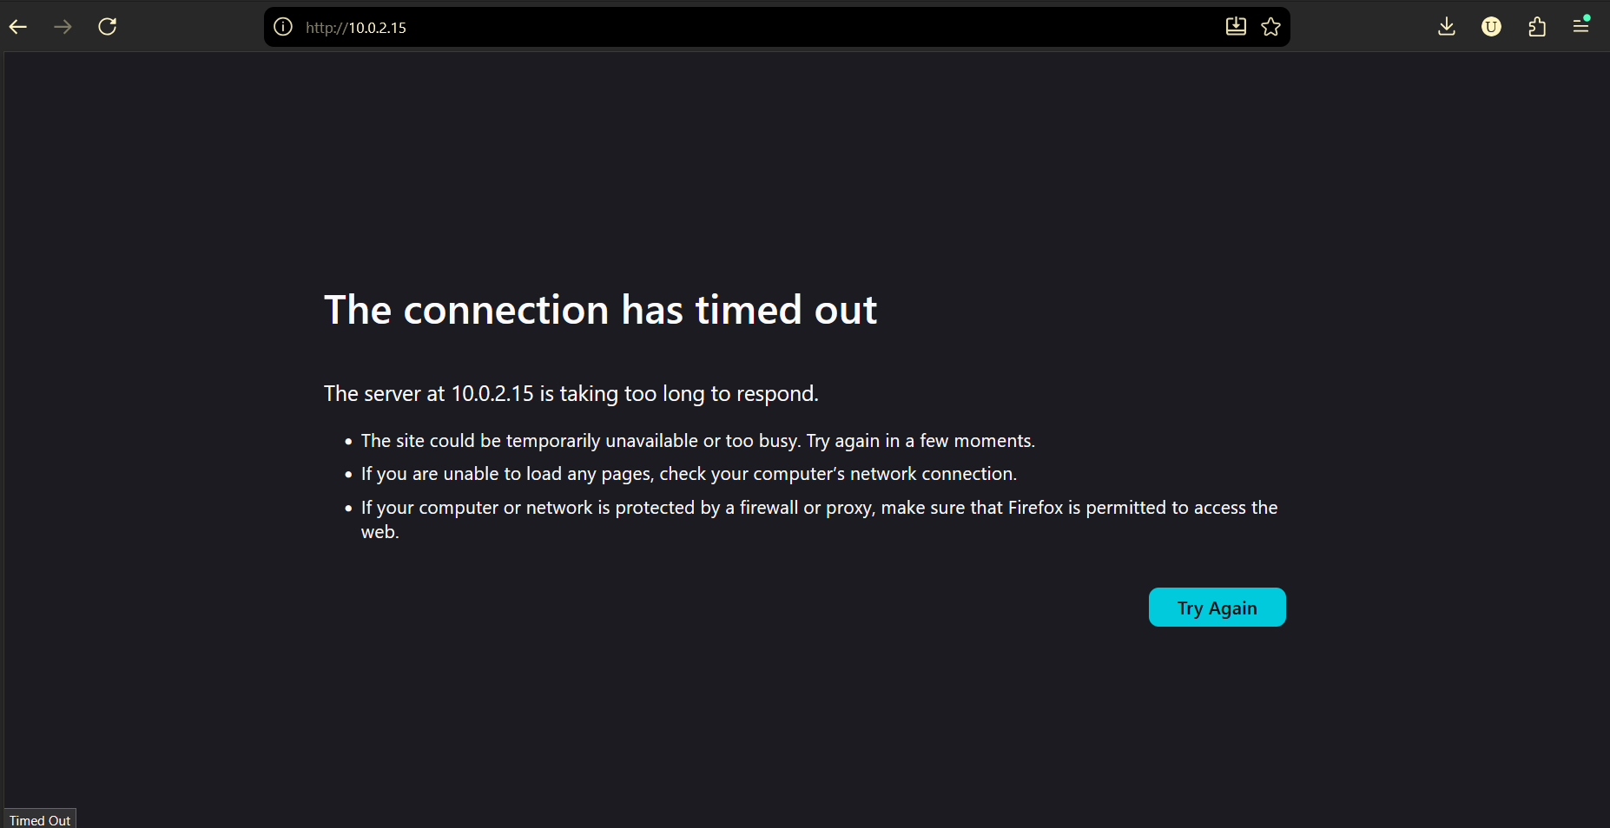
Zapišite opažanja in razložite, zakaj dostop deluje ali ne
Dostop preko SSH in brskalnika ni deloval, ker je virtualni računalnik v NAT omrežju, ki ni neposredno dostopno iz fizičnega računalnika.
- Virtualni računalnik:
  - pravilno izklopite
    - ukaz: systemctl poweroff
  - spremenite omrežni vmesnik na Bridged (povezan)
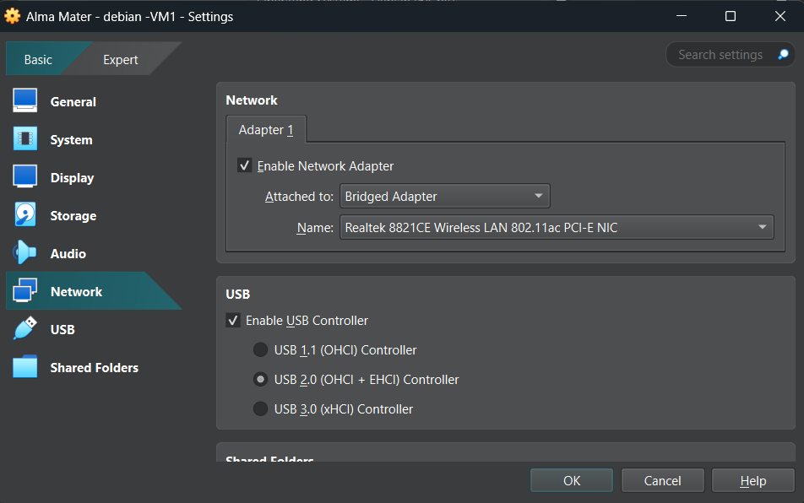
- Po ponovnem zagonu:
  - ponovno preverite IP naslov
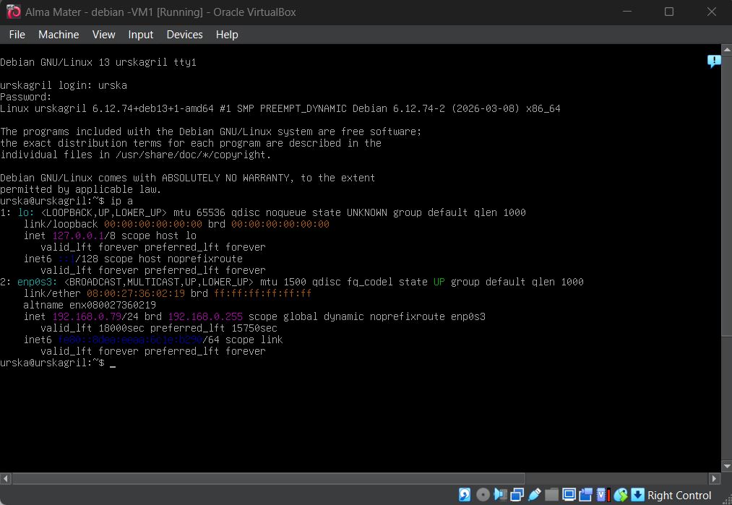
  - ponovno poskusite dostop (SSH in brskalnik)
  - primerjajte rezultate z NAT načinom
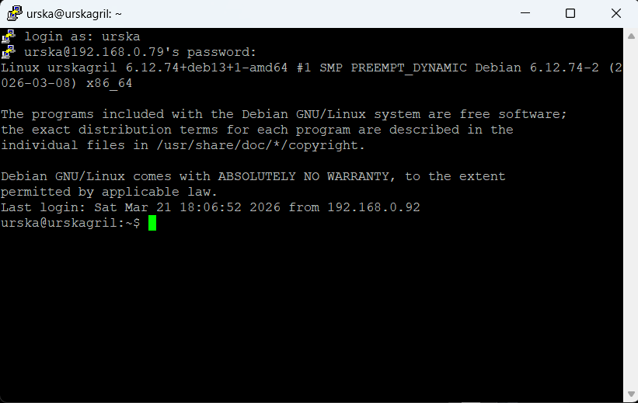
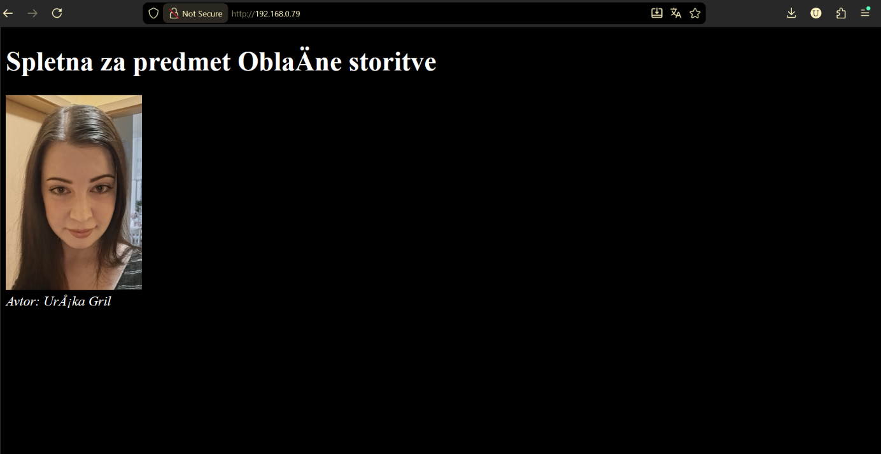
V NAT načinu do virtualnega računalnika nisem mogla dostopati iz fizičnega računalnika, ker uporablja interno omrežje. Ko sem preklopila na Bridged, pa je virtualni računalnik dobil IP iz istega omrežja kot fizični računalnik, zato sem lahko normalno dostopala do njega preko SSH in spletnega brskalnika.

2. NOV VIRTUALNI STREŽNIK (LOKALNO)
- Ustvarite nov virtualni računalnik:
  - 1 CPU
  - 512 MB RAM
  - Bridged omrežni vmesnik
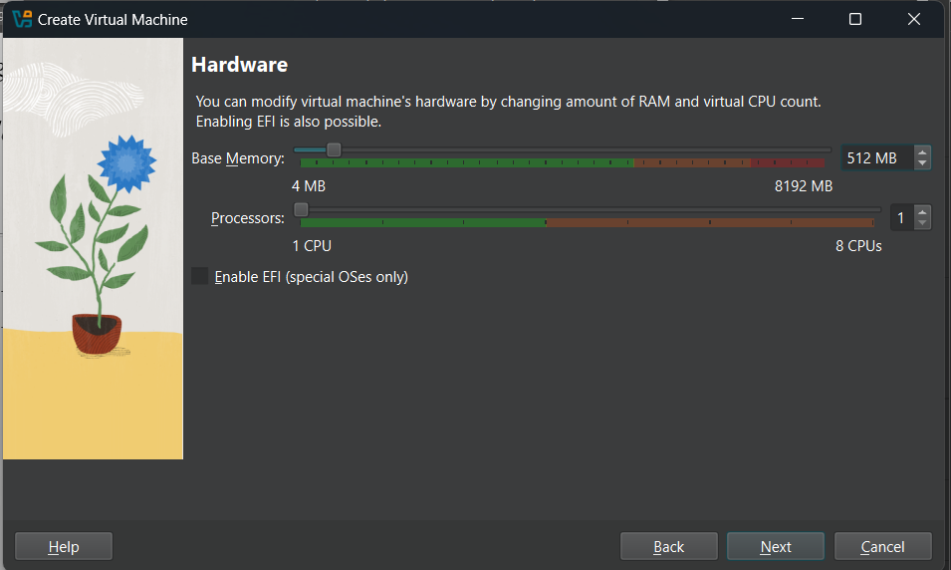
- Namestite operacijski sistem Debian
- Na novem strežniku:
  - namestite SSH strežnik
    - ukaz:
      - su
      - apt update
      - apt install openssh-server
  - namestite Apache spletni strežnik
    - ukaz: apt install apache2
  - preverite IP naslov
  - preverite, ali sta obe storitvi aktivni
    - ukaz:
      - systemctl status apache2
      - systemctl status ssh
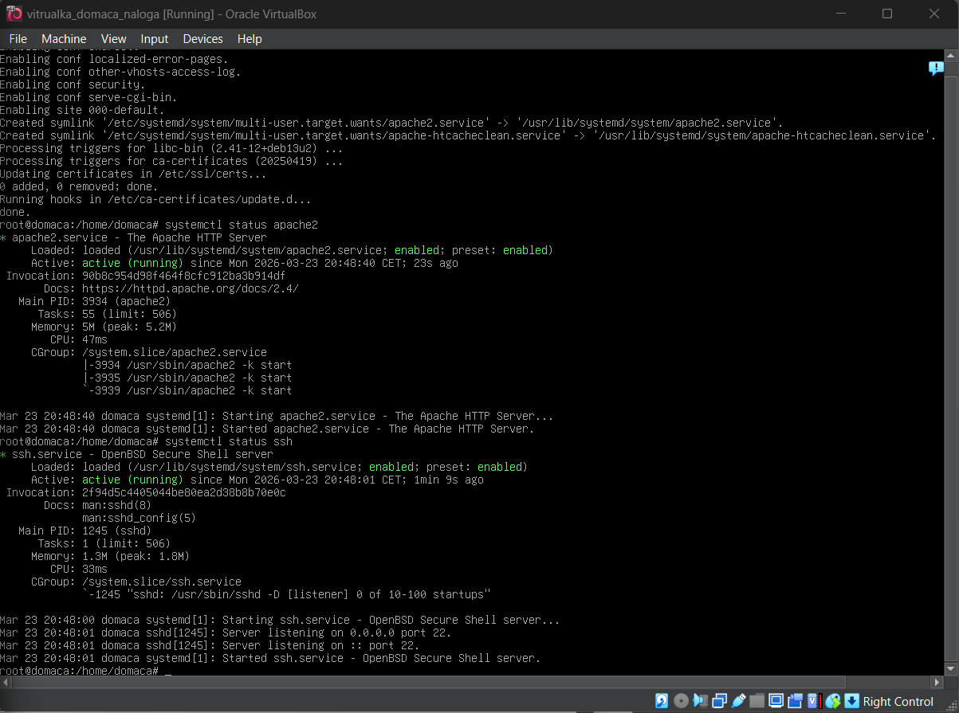
- Iz fizičnega računalnika:
  - vzpostavite SSH povezavo
  - odprite spletno stran strežnika v brskalniku
  - opišite, kaj se prikaže
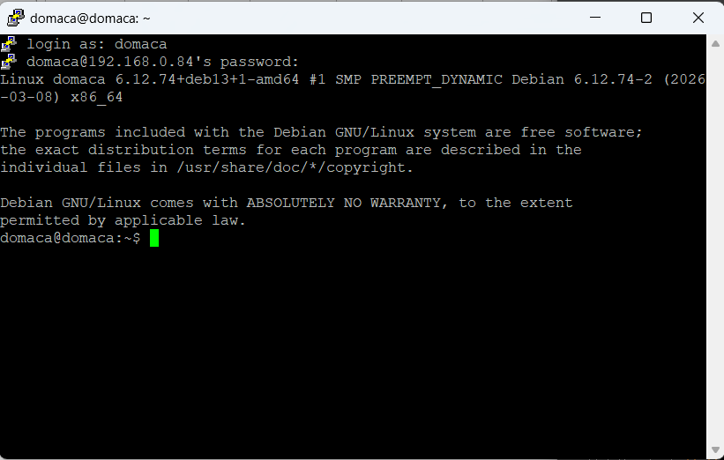
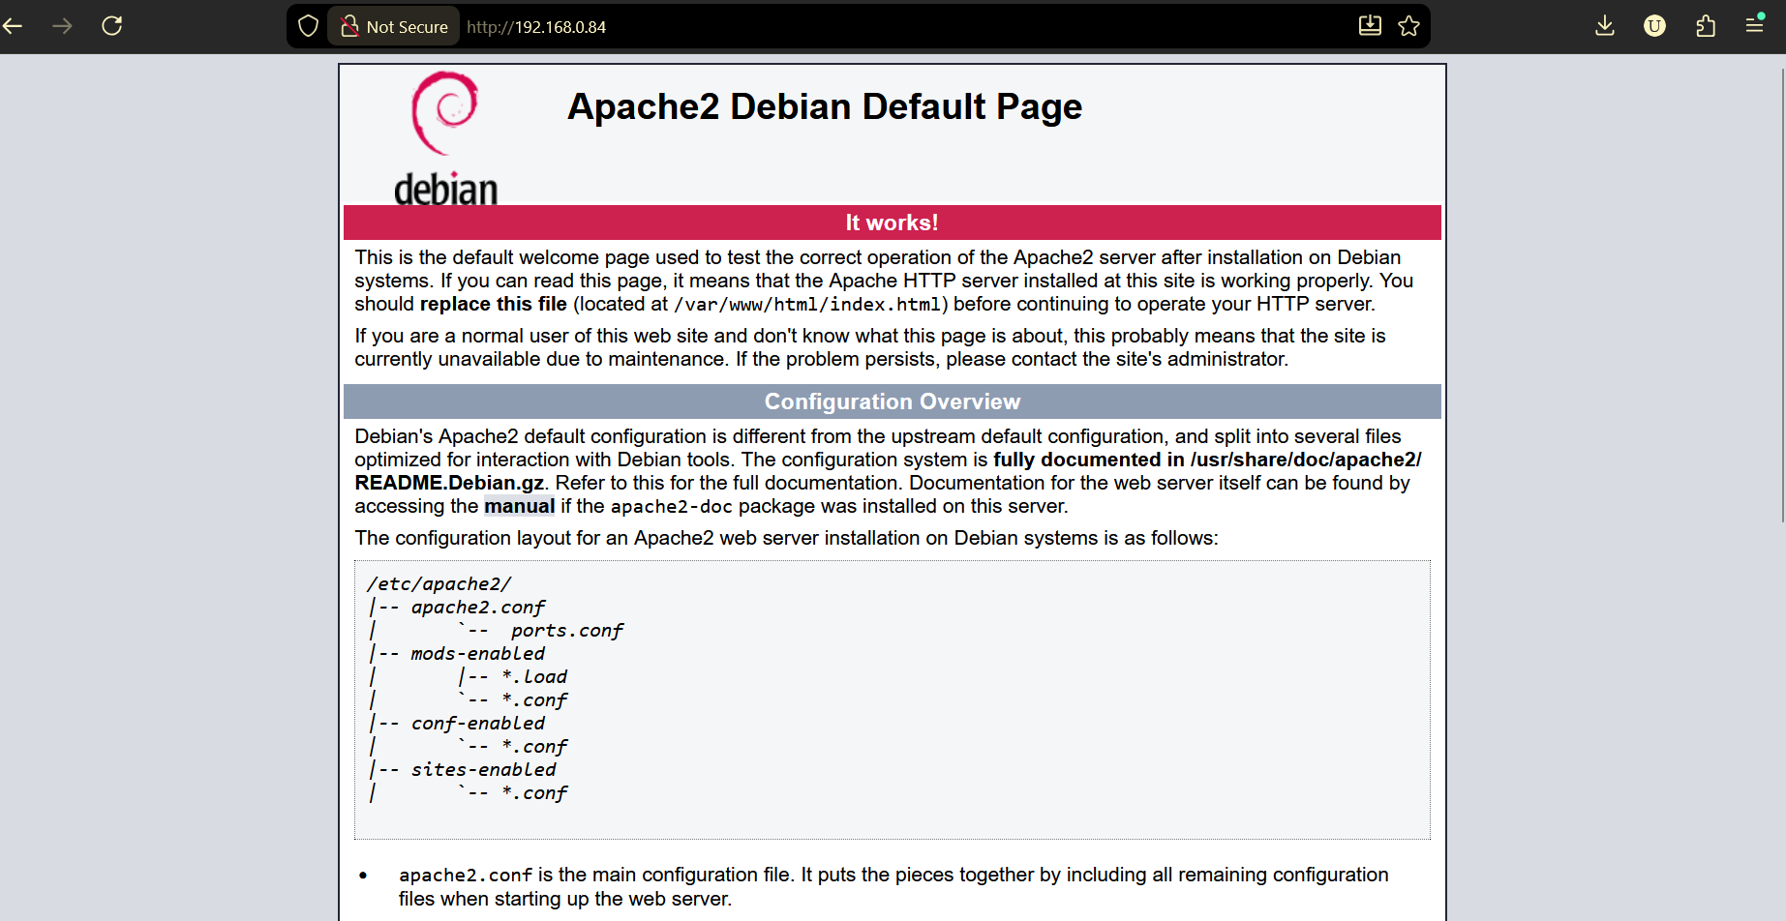
V obeh primerih je povezava uspešna.
- Vklopite oba virtualna računalnika:
  - iz prvega prenesite spletne datoteke na drugega
    - ukaz: scp -r /var/www/html/* domaca@192.168.0.84:/tmp/
  - datoteke ustrezno namestite na drugi strežnik
    - ukaz:
      - su
      - rm -r /var/www/html/*
      - cp -r /tmp/* /var/www/html/
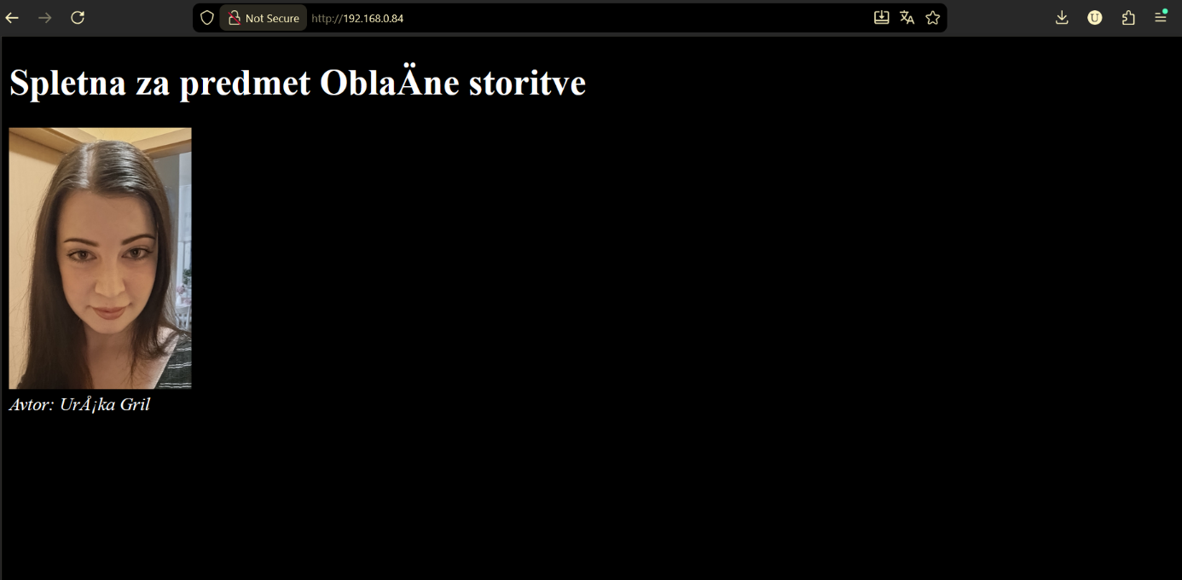
- Ponovno preverite delovanje spletne strani na drugem strežniku:
  - opišite spremembe
Na drugem strežniku se sedaj prikaže ista spletna stran, kot na prvem.

3. VIRTUALNI STREŽNIK V OBLAKU (AWS EC2)
- Ustvarite novo EC2 instanco:
  - operacijski sistem Debian
  - privzete nastavitve
  - uporabite obstoječi ključ za dostop
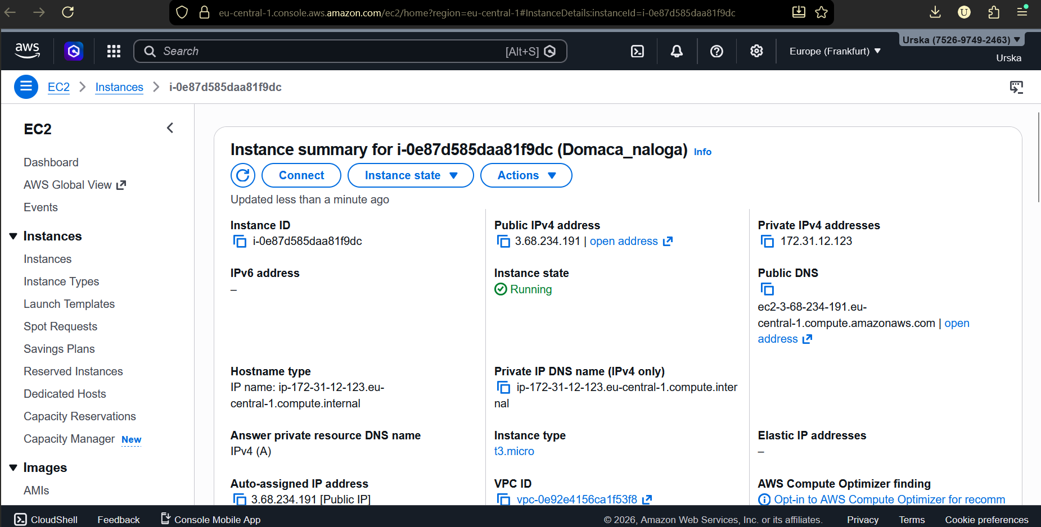
- Povežite se na strežnik preko SSH
- Na strežniku:
  - preverite, ali deluje SSH
  - preverite, ali deluje Apache
  - preverite IP naslov
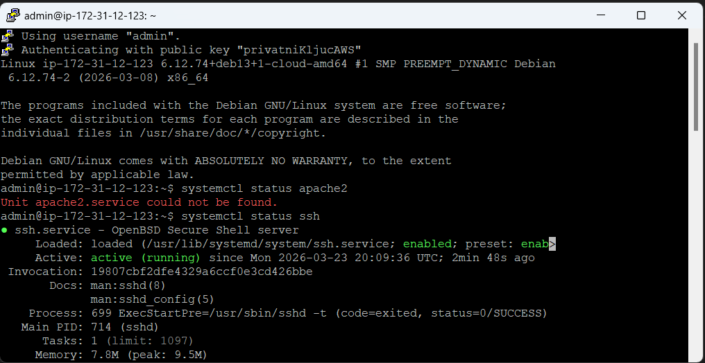
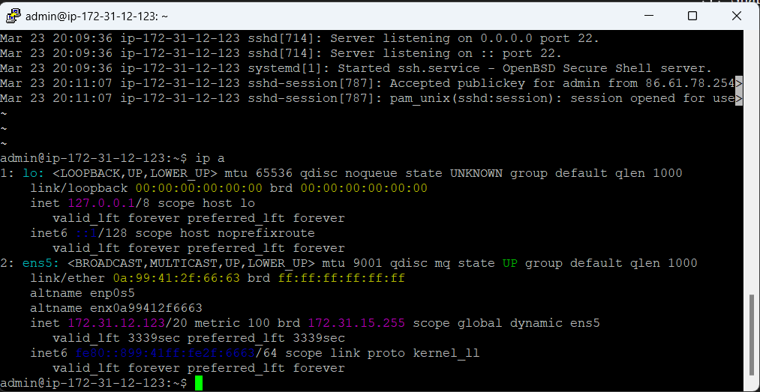
- Iz lokalnega računalnika:
  - poskusite dostopati do strežnika preko brskalnika
  - opišite opažanja
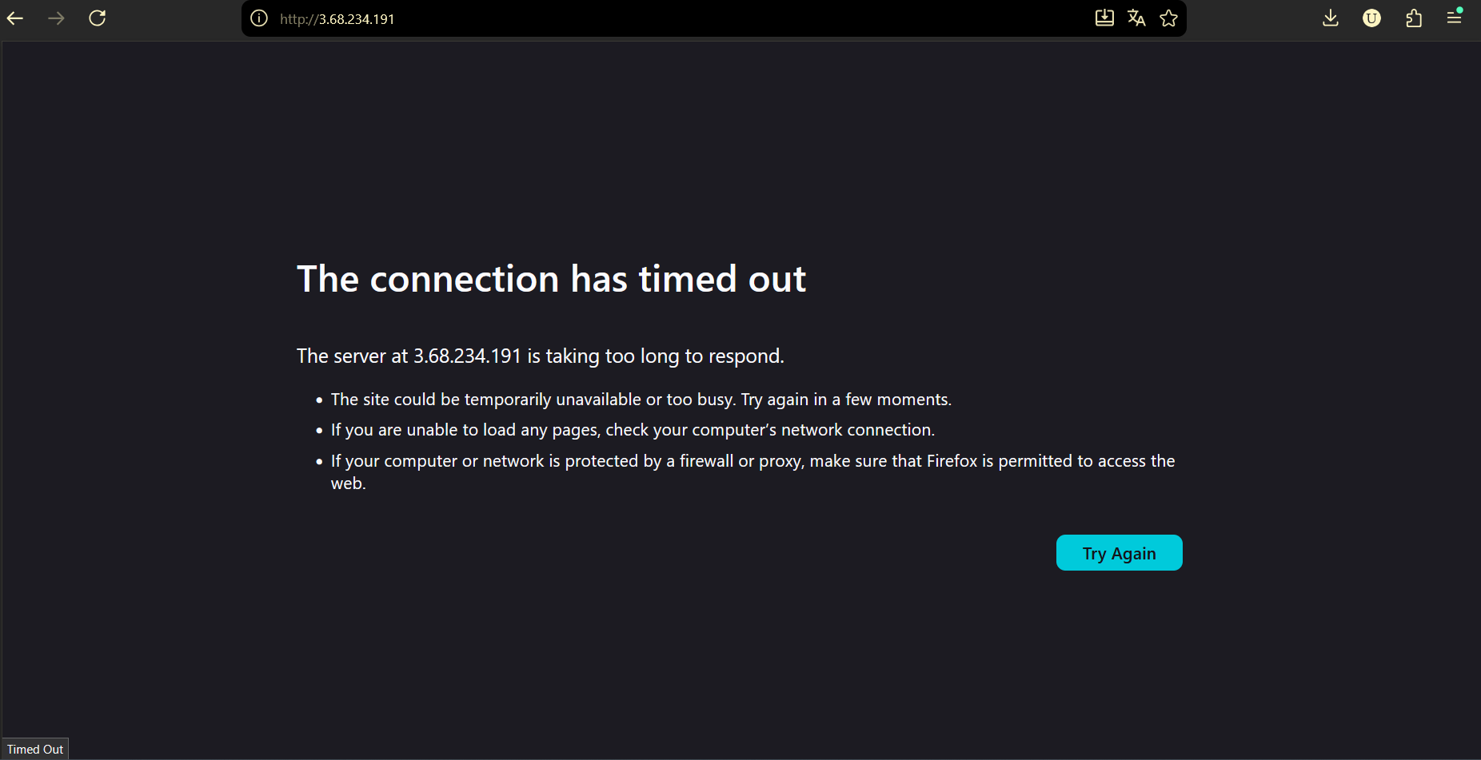
Do strežnika ne morem dostopati, ker Apache 2 ni nameščen.
- Namestite Apache strežnik
- Ponovno poskusite dostop preko brskalnika:
  - opišite, kaj se spremeni
Nič se ne spremeni, še vedno nimam dostopa do strežnika.
- Omogočite dostop do spletnega strežnika preko varnostnih nastavitev (Security Group)
- Ponovno preverite dostop:
  - opišite rezultat
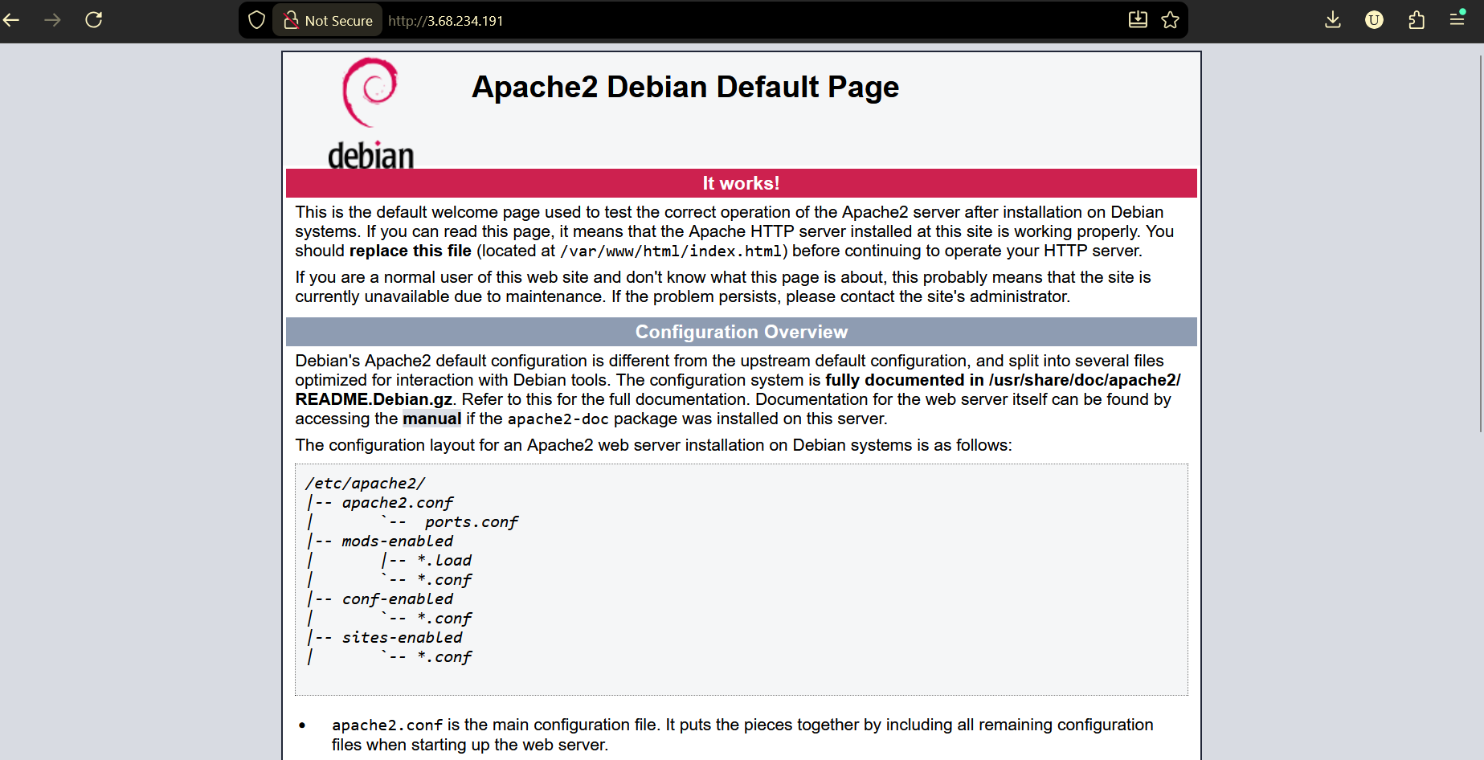
Uspešen dostop do strežnika.
- Uporabite dve EC2 instanci:
  - prenesite spletne datoteke iz ene na drugo
  - Datoteke sem prenesla najprej na moj računalnik, nato na drugo instanco.
  - ukazi:
    - 1. na prvi instanci:
      - sudo cp -r /var/www/html /tmp/html_prenos
      - sudo chmod -R 755 /tmp/html_prenos
    - 2. na računalniku:
      - pscp -i privatniKljucAWS.ppk -r admin@3.68.67.185:/tmp/html_prenos .
      - pscp -i privatniKljucAWS.ppk -r html_prenos admin@3.68.234.191:/tmp/
    - 3. na drugi instanci:
      - sudo rm -r /var/www/html/*
      - sudo cp -r /tmp/html_prenos/* /var/www/html/
- Ponovno preverite dostop do spletne strani:
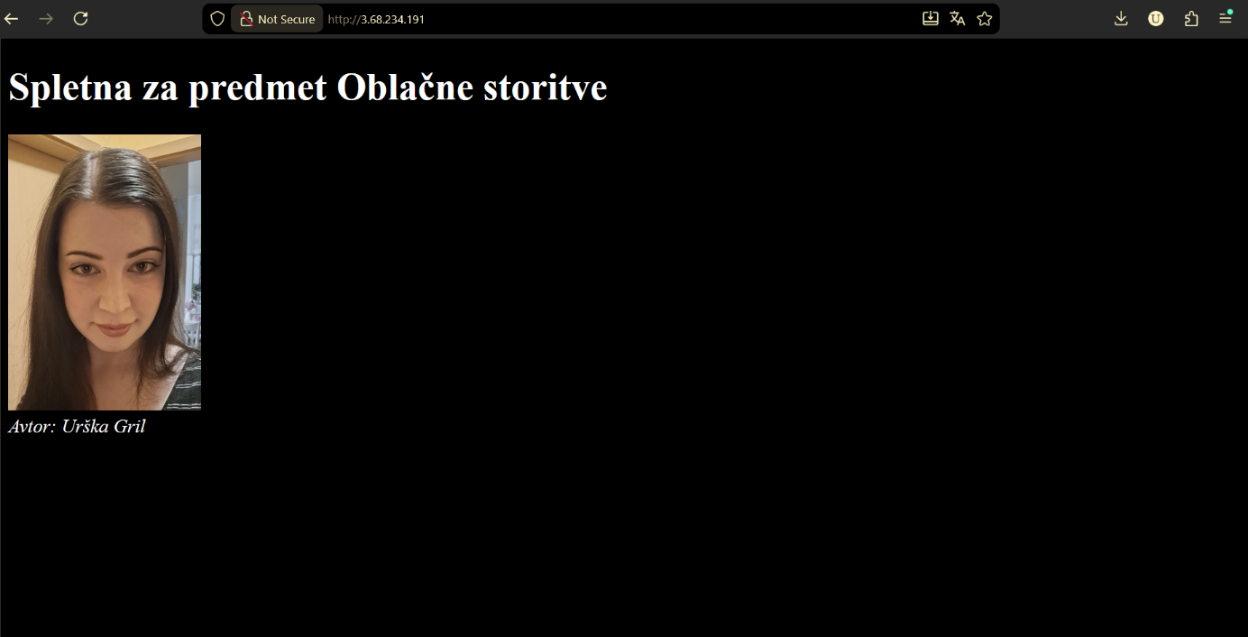
- opišite končno stanje
Ponovno se na drugem strežniku prikaže ista spletna stran, kot na prvem.

ANALIZA (OBVEZNO)
Na koncu odgovorite:
- Kakšna je razlika med NAT in Bridged omrežjem?
NAT pomeni, da je virtualni računalnik izoliran in ima svoje interno omrežje. Bridged pa pomeni, da je v istem omrežju kot moj računalnik.
- Zakaj v NAT načinu dostop pogosto ne deluje?
Ker virtualni računalnik uporablja NAT omrežje, ki ni neposredno povezano z zunanjim omrežjem, zato dostop do njega iz fizičnega računalnika ne deluje.
- Kakšna je razlika med javnim in zasebnim IP naslovom?
Javni IP je dostopen iz interneta, zasebni pa samo znotraj omrežja.
- Kakšna je vloga SSH?
SSH omogoča, da se na strežnik povežemo na daljavo in ga upravljamo preko terminala.
- Kakšna je vloga Apache strežnika?
Apache je spletni strežnik, ki omogoča prikaz spletnih strani.
- Kaj omogoča Security Group v AWS?
Security Group določa, kateri dostopi so dovoljeni.

ODDAJA
Oddajte dokument, ki vsebuje:
- zaslonske slike
- opis postopka
- uporabljene ukaze
- odgovore na vprašanja
- primerjave in opažanja

